TRƯỜNG ĐẠI HỌC CÔNG NGHỆ THÔNG TIN &

TRUYỀN THÔNG VIỆT HÀN

**KHOA KHOA HỌC MÁY TÍNH**



**KIẾN TRÚC MÁY TÍNH**

ĐỀ TÀI: GIỚI THIỆU VỀ Ổ CỨNG SSD CÔNG NGHỆ NVMe M.2 PCIe 5.0 VÀ 3D NAND

SVTH : NGUYỄN ĐĂNG HƯNG – 22IT122

Lớp : 22IT2

Niên khóa : 2022 - 2027

GVHD : TS. PHẠM NGUYỄN MINH NHỰT

***Đà Nẵng, ngày 7 tháng 7 năm 2023***

**LỜI CẢM ƠN**

Để thực hiện và hoàn thành tốt đồ án này, chúng em đã nhận được sự giúp đỡ và hướng dẫn rất tận tình của các thầy cô thuộc Đại Học Công Nghệ Thông Tin Và Truyền Thông Việt Hàn – Đại Học Đà Nẵng. Chúng em xin cảm ơn các thầy cô thuộc bộ môn chuyên ngành đã cung cấp cho chúng em các thông tin, kiến thức vô cùng quý báu và cần thiết trong suốt thời gian qua để có thể thực hiện và hoàn thành đồ án của mình. Đặc biệt xin chân thành cảm ơn thầy Phạm Nguyễn Minh Nhựt, người đã trực tiếp hướng dẫn chúng em trong thời gian thực hiện đồ án này.

Cuối cùng, xin chân thành cảm ơn thầy cô trong ngành công nghệ thông tin đã ủng hộ, giúp đỡ, chia sẻ kiến thức, kinh nghiệm và tài liệu có được giúp chúng tôi trong quá trình nghiên cứu và thực hiện đề tài. Do giới hạn về mặt thời gian và kiến thức cũng như kinh nghiệm thực tiễn nên đề tài không tránh khỏi những sai sót. Chúng em rất mong nhận được sự thông cảm của quý thầy cô và mong đón nhận những góp ý của thầy cô và các bạn.

**NHẬN XÉT CỦA GIẢNG VIÊN HƯỚNG DẪN**

…………………………………………………………………………………………………………………………………………………………………………………………………………………………………………………………………………………………………………………………………………………………………………………………………………………………………………………………………………………………………………………………………………………………………………………………………………………………………………………………………………………………………………………………………………………………………………………………………………………………………………………………………………………………………………………………………………………………………………………………………………………………………………………………………………………………………………………………………………………………………………………………………………………………………………………………………………………………………………………

………………………………………………………………………………………………………………………………………………………………………………………………………………………………………………………………………………………………………………………………………………………………………………………………………………………………………………………………………………………………………………………………………………………………………………………………………………………………………………………………………………………………

**MỤC LỤC . Trang**

Chương 1: Tổng quan lý thuyết và công cụ 1

1.1 Tìm hiểu về Website? 1

1.1.1 Website là gì? 1

1.1.2 Lợi ích của website: 1

1.2 HTML, CSS, JavaScript: 2

1.2.1 Tổng quan về HTML 2

1.2.2 Tổng quan về CSS 2

1.2.3 Tổng quan về Javascipt: 3

1.3 Visual Studio Code (VSCode): 3

Chương 2: Tổng quan trang web 3

2.1 Tổng quan giao diện website: 3

**2.2 Tổng quan chức năng website:……..…………………………………..4**

2.3 Dữ liệu của website: 5

Chương 3: Thiết kế giao diện và chức năng của trang web 6

3.1 Cài đặt các file và folder 6

3.2 Thiết kế giao diện website 6

3.2.1 Logo và tên website 6

3.2.2 Top navigation 6

3.2.3 Slide show 7

3.2.4 Danh sách sản phẩm 8

3.2.5 Trang thông tin chi tiết 10

3.2.6 Giỏ hàng 12

3.2.7 Pagination 13

3.2.8 Login ……………………………………………………………...14

3.3 Làm chức năng cho website 15

3.3.1 Tạo ra các lưới hiển thị sản phẩm 15

3.2.2 Giỏ hàng 18

Chương 4 Kết luận 26

4.1 Kết quả đạt được: 26

4.2 Hạn chế: 26

4.3 Định hướng phát triển: 26

TÀI LIỆU THAM KHẢO 27

# DANH MỤC HÌNH VẼ, ĐỒ THỊ

|  |  |  |
| --- | --- | --- |
| Số hiệu hình vẽ | Tên hình vẽ | Trang |
| H2.1 | Dữ liệu được lưu trong các mảng | 5 |
| H3.1 | Danh sách thư mục cài đặt | 6 |
| H3.2 | Logo | 6 |
| H3.3 | Top navigation (hiển thị trên desktop) | 6 |
| H3.4 | Top navigation (hiển thị trên mobie) | 7 |
| H3.5 | Top navigation khi chưa kéo xuống | 7 |
| H3.6 | Top navigation sau khi kéo xuống | 7 |
| H3.7 | Slide show (hiển thị trên desktop) | 8 |
| H3.8 | Slide show (hiển thị trên mobie) | 8 |
| H3.9 | Lưới sản phẩm (hiển thị trên desktop) 01 | 9 |
| H3.10 | Lưới sản phẩm (hiển thị trên desktop) 02 | 9 |
| H3.11 | Lưới sản phẩm (hiển thị trên mobie) | 10 |
| H3.12 | Chi tiết sản phẩm (hiển thị trên desktop) | 11 |
| H3.13 | Chi tiết sản phẩm (hiển thị trên mobie) 01 | 11 |
| H3.14 | Chi tiết sản phẩm (hiển thị trên mobie) 02 | 12 |
| H3.15 | Giỏ hàng (hiển thị trên desktop) | 12 |
| H3.16 | Giỏ hàng (hiển thị trên mobie) | 13 |
| H3.17 | Pagination (Phân trang) | 13 |
| H3.18 | Login (hiển thị trên desktop) | 14 |
| H3.19 | Login (hiển thị trên mobie) | 15 |
| H3.20 | CSS thiết kế lưới chứa sản phẩm | 16 |

# Chương 1: Tổng quan về đề tài

## Tổng quan về SSD

SSD (Solid State Drive) là một công nghệ lưu trữ dữ liệu tiên tiến và phổ biến trong thế giới công nghệ hiện đại. Nó giúp chúng ta lưu trữ, truy cập và sử dụng dữ liệu trên các thiết bị điện tử, bao gồm máy tính cá nhân, máy tính xách tay, máy tính bảng, điện thoại di động và các thiết bị lưu trữ khác một cách thuận tiện hơn.

SSD sử dụng công nghệ bộ nhớ flash không bay hơi (non-volatile memory) để lưu trữ dữ liệu. Các ô nhớ trong bộ nhớ flash được tổ chức thành các trang (pages) và khối (blocks) để lưu trữ và truy xuất dữ liệu. Thay vì sử dụng các đĩa quay cơ học như trong ổ cứng cơ truyền thống, SSD không có bộ phận cơ học chuyển động, giúp tăng tốc độ truy cập và giảm tiếng ồn và rung.

SSD có cấu trúc cơ bản gồm các thành phần sau:

1. Bộ nhớ flash: Là thành phần chính của SSD, bộ nhớ flash được sử dụng để lưu trữ dữ liệu. Có nhiều loại bộ nhớ flash khác nhau, bao gồm NAND flash (bao gồm cả 3D NAND) và NOR flash. Bộ nhớ flash không bay hơi (non-volatile), nghĩa là dữ liệu được lưu trữ ngay cả khi không có nguồn điện.
2. Bộ điều khiển (Controller): Bộ điều khiển là trí thông minh của SSD và chịu trách nhiệm quản lý các hoạt động của SSD. Nó điều khiển việc ghi và đọc dữ liệu vào/ra từ bộ nhớ flash, quản lý việc phân phối dữ liệu trên các cell flash, và thực hiện các chức năng như bộ đệm (buffering) và ECC (Error Correction Code) để đảm bảo tính toàn vẹn dữ liệu.
3. Giao diện kết nối: SSD kết nối với hệ thống máy tính thông qua một giao diện kết nối như SATA (Serial ATA) hoặc PCIe (Peripheral Component Interconnect Express). Giao diện này cho phép truyền dữ liệu giữa SSD và bo mạch chủ hoặc các thiết bị khác.
4. Bộ đệm (Buffer): SSD thường đi kèm với một bộ đệm (buffer) để tăng hiệu suất truy cập dữ liệu. Bộ đệm này giữ một phần dữ liệu tạm thời để giảm thời gian truy cập và tăng tốc độ đọc/ghi dữ liệu.
5. Các thành phần khác: SSD cũng có thể bao gồm các thành phần như bộ điều khiển điện năng (power controller) để quản lý nguồn điện và tiết kiệm năng lượng, bộ điều chỉnh nhiệt độ (thermal controller) để kiểm soát nhiệt độ hoạt động của SSD, và các thành phần vỏ bọc và tản nhiệt để bảo vệ và làm mát SSD.

Trong phần này chúng ta sẽ tìm hiểu về 2 loại công nghệ mới liên quan đến phần giao diện kết nối và bộ nhớ Flash.

## 1.2 Phương pháp nghiên cứu

Áp dụng kiến thức đã được học trên lớp và tiếp thu thêm qua các trang mạng như GOOGLE, YOUTUBE, WIKIPEDIA và một số trang về công nghệ khác

## 1.3 Phạm vi nghiên cứu

Khái niệm, cấu trúc, tốc độ và ưu điểm của SSD PCIe 5.0 và 3D NAND.Viết chương trình asembly bằng phần mềm Emu8086.

# Chương 2 Tìm hiểu về SSD PCIe 5.0 VÀ 3D NAND

## 2.1 Khái niệm về cổng giao tiếp PCIe

Là viết tắt của Peripheral Component Interconnect Express (PCIe), đây là một chuẩn kết nối nó cho phép giao tiếp và kết nối các phần cứng lại với nhau vào trong bo mạch chủ (mainboard) của máy tính, chẳng hạn như card đồ họa (GPU), card mạng card WiFi, card âm thanh (Audio Card), ổ cứng SSD và các thiết bị mở rộng khác.

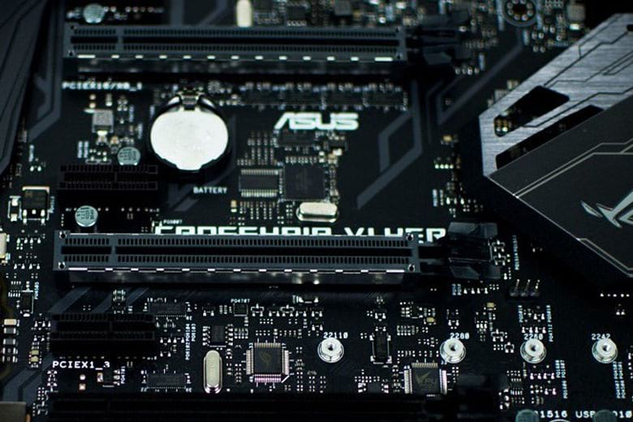

**Hình 2.1 Khe cắm PCIE**

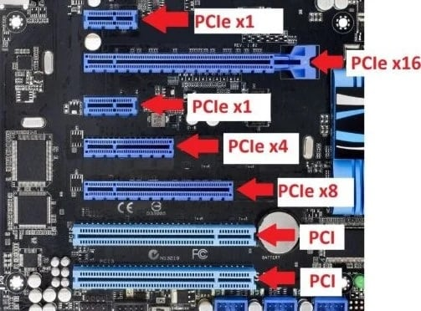

Trên các mainboard thường có nhiều khe cắm PCIe với nhiều kích cỡ như: x1, x4, x8, x16. Các con số này mô tả chi tiết việc khe cắm PCIe có bao nhiêu làn. Càng có nhiều làn thì việc kết nối dữ liệu càng nhanh hơn.

## 2.2 Giới thiệu về PCIe 5.0

## 2.3 So sánh SSD PCIe với SATA

## 2.4 Giới thiệu về SSD NVMe M.2 PCIe 5.0

## 2.5 So sánh SSD PCIe NVMe M.2 5.0 và SSD NVMe M.2 PCIe 4.0

## 2.6 Giới thiệu về công nghệ FLASH 3D NAND

## So sánh 3D NAND với ……

# Chương 3 Giới thiệu về hợp ngữ ASSEMBLY

## 3.1 Tổng quan về hợp ngữ Assembly

Ngôn ngữ assembly (còn gọi là hợp ngữ) là một ngôn ngữ bậc thấp được dùng trong việc viết các chương trình máy tính, hợp ngữ được tạo ra bằng cách biên dịch các mã nguồn từ ngôn ngữ lập trình cấp cao hơn như C, C++, ngôn ngữ Assembly được thiết kế để tương tác trực tiếp với phần cứng và các thành phần của một hệ thống máy tính như bộ vi xử lý, bộ nhớ, thanh ghi và các thiết bị ngoại vi. Mỗi lệnh trong ngôn ngữ Assembly tương ứng với một lệnh cơ bản của máy tính, ví dụ như di chuyển dữ liệu, thực hiện phép tính, nhảy đến địa chỉ khác, và truy cập các thành phần phần cứng.

Tuy ngôn ngữ Assembly có khả năng gần gũi phần cứng và hiệu suất cao, nhưng nó cũng phức tạp và khó hiểu hơn so với các ngôn ngữ lập trình cao cấp. Do đó, ngôn ngữ Assembly thường được sử dụng trong các ứng dụng đòi hỏi tối ưu hóa hiệu suất hoặc trong việc phát triển các phần mềm nhúng (embedded software) và trình điều khiển (device drivers).

## 3.2 Viết chương trình Assembly tìm nghiệm phương trình bậc 2

### Phân tích thuật toán

### Source code

# 4. Kết luận

**4.1 Kết quả đạt được:**

Sau một thời gian tập trung triển khai đề tài, em đã hoàn thành được Website bán điện thoại di động với giao diện dễ nhìn, các thao tác dễ sử dụng, thân thiện với người dùng. Sau khi hoàn thành xong được Website bán điện thoại di động, em có thêm những kỹ năng nền tảng để xây dựng được một Website bằng việc sử dụng HTML, CSS và Javascript. Bên cạnh đó, em cũng được mở rộng thêm các kiến thức chuyên ngành mới nhờ việc tìm hiểu một số kiến thức lập trình để áp dụng vào việc phát triển website này. Nhờ vậy, kỹ năng tự học và vận dụng các kỹ năng mới của em được nâng cao hơn. Khi thực hiện và hoàn thành dự án, em cũng đã biết thêm được nhiều kinh nghiệm quý giá khi xây dựng website. Những kỹ năng này sẽ là nền tảng để giúp chúng em nâng cao trình độ bản thân, kinh nghiệm trong thực tế để có thể làm việc ngoài các doanh nghiệp sau này.

**4.2 Hạn chế:**

Bên cạnh những kết quả khả quan đã đạt được, em vẫn chưa hoàn thiện được tất cả những mục tiêu mà chúng em đã đặt ra như tạo ra chức năng lọc sản phẩm, tìm kiếm sản phẩm trên thanh tìm kiếm, chưa xử lý hết chức năng khi đặt hàng, chưa thể kết nối cơ sở dữ liệu để có thể tạo ra tài khoản cho người dùng và một số chỗ giao diện còn khá là sơ sài chưa được trau chuốt.



**4.3 Hướng phát triển:**

Sau khi hoàn thành đề tài xây dựng Website bán điện thoại di động em sẽ tiếp tục nghiên cứu và phát triển website này nhằm tăng cường các tính năng còn đang thiếu, tăng tính tiện lợi và tối ưu hóa tốc độ xử lý để đem lại hiệu quả cao hơn, phát triển để đưa website vào thực tế.

# TÀI LIỆU THAM KHẢO

1. “Designing Web Interfaces”, Bill Scott, NXB O'Reilly Media, 2009

“Responsive Web Design, Ethan Marcotte”, NXB A Book Apart, 2011

**WEBSITE**

* 1. <https://www.w3schools.com/>
  2. https://www.youtube.com/watch?v=yN-YjZVRhME
  3. https://www.youtube.com/watch?v=1fSOTO5tn-o&list=PLPNLZmPSwSkeO6EZk8y-9jNAKMCT7rBjt